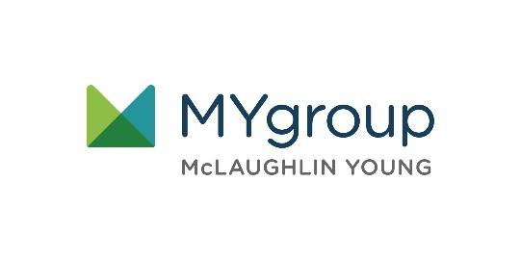

DÉJANOS AYUDAR

LÍNEA GRATUITA: 800-633-3353

SITIO WEB: mygroup.com > My Portal Login > Work-Life

NOMBRE DE USUARIO: organization specific  
CONTRASEÑA: guest

**SU PROGRAMA DE ASISTENCIA AL EMPLEADO**

Siempre disponible | Gratis | Confidencial

**ENERO 2021**

**ENERO 2021**

Reencuadre positivo

**Entrando al nuevo año de manera realista**

Podemos ayudarte a pensar en las cosas de manera realista y desde un punto de vista optimista. Estar presente en el momento y replantear tu año.